106學年度高級中等學校特色招生專業群科甄選入學術科測驗內容審查表
學校名稱 | 臺南光華學校財團法人臺南市光華高級中學
術科測驗日期 | 106年4月29日(星期六) | 科班名 | 餐飲管理科(在地寰宇美食文化)特色班
術科測驗項目 | 1.廚藝刀工 2.創意盤飾
術科命題規範 | - 命題原則分析  具連結性 能聯結與對準九年一貫程綱要領域之語文、藝術人文和綜合活動學習領域等能力指標。  有區別性 能符合美學、日常觀察和肢體動覺等性向，能區別學生對餐飲之學習興趣及發展潛能。  可操作性 能讓考生充份運用材料及工具完成測驗。  明確說明 能測驗學生量測精準度與色彩搭配，以及肢體動覺的實作能力。  二、與九年一貫課程連接性分析  命題內容 學習領域 主題單元 指標 編號 能力指標內容 高職設計群專業及實習科目  廚藝刀工 自然與生活科技 過程技能 1-4-1-1-4 能由不同的角度或方法做觀察。 中餐烹調實習  創意盤飾 家政教育 飲食 1-4-3 藉由食物實現自我。
術科測驗內容及試題範例 | ㄧ、測驗時間：120分鐘(含試題說明10分鐘)。  二、測驗教室：專業教室。  三、試場準備工具：食材、成品盤、刀具、砧板、抹布。  四、考生不必準備任何工具。  五、廚藝刀工：測驗時間40分鐘  1.內容:運用食材和刀工完成考題所規定的形狀、大小，且不可浪費食材，至少是原食材的75%，並依規定將完成品放置於盤子內。  2.試題範例:  - 100%（重量345g） 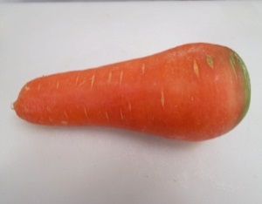 - 100%（已去除蒂頭及外皮之淨重約300g） 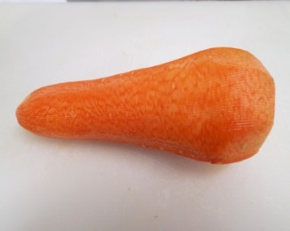 - 75% （重量225g） 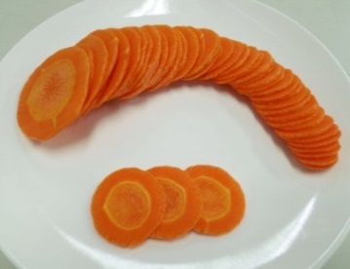  六、創意盤飾：測驗時間70分鐘  1.內容:運用食材特色和刀法俐落，完成具美學、色彩協調，以及創意的實用性盤飾。  2.試題範例：紅辣椒、小黃瓜、二種食材，運用桌上的切割工具，創作出一盤美麗的盤飾。  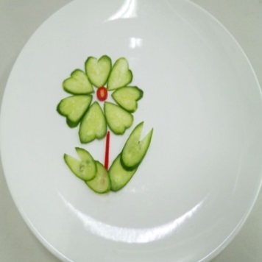 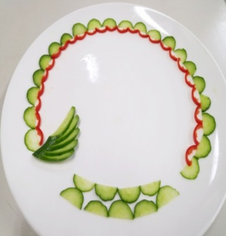 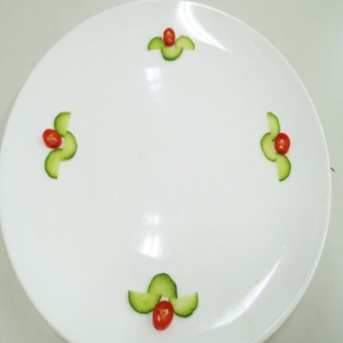
術科評量規範 | ㄧ、 廚藝刀工：  - 外觀：形狀大小一致；取量符合規定。  - 刀工：形狀符合規定，紅蘿蔔切成0.3公分的圓薄片(直徑不拘)。  成品 試題範例 (切0.3公分厚度的圓薄片) 得分  原材料的50%重量 為規定尺寸的±20% 原材料的50%重量為 0.14公分以下；0.24~0.36公分的圓薄片 25  原材料的50%重量 為規定尺寸的±50% 原材料的50%重量為 0.15~0.23公分以下；0.37~0.45公分 15  原材料的50%重量 為規定尺寸的±100% 原材料的50%重量為 0.05~0.14公分以下；0.46~0.6公分 5  原材料的50%重量 為規定尺寸的±101%以上 原材料的50%重量為 0.04公分以下；0.61公分以上 不計分  - 取量：原食材之75%的重量。  取量（重量） 得分  70%~100% 15  55%~69% 10  36%~54% 5  35%以下 不計分  二、 創意盤飾：  1. 美觀：符合美學原理，色彩協調。  2. 創意：必須兼顧實用性。  3. 衛生：桌面、地上須保持整潔。
術科測驗評分標準 | 餐飲管理科(在地寰宇美食)特色班評分項目 分數比例  廚藝刀工(50%) 外觀 10%  刀工 25%  取量 15%  創意盤飾(50%) 美觀度 20%  創意性 25%  衛生度 5%  合 計 100%

